# Инфракрасная печь для отверждения

# Модель:GDK - IR 2000

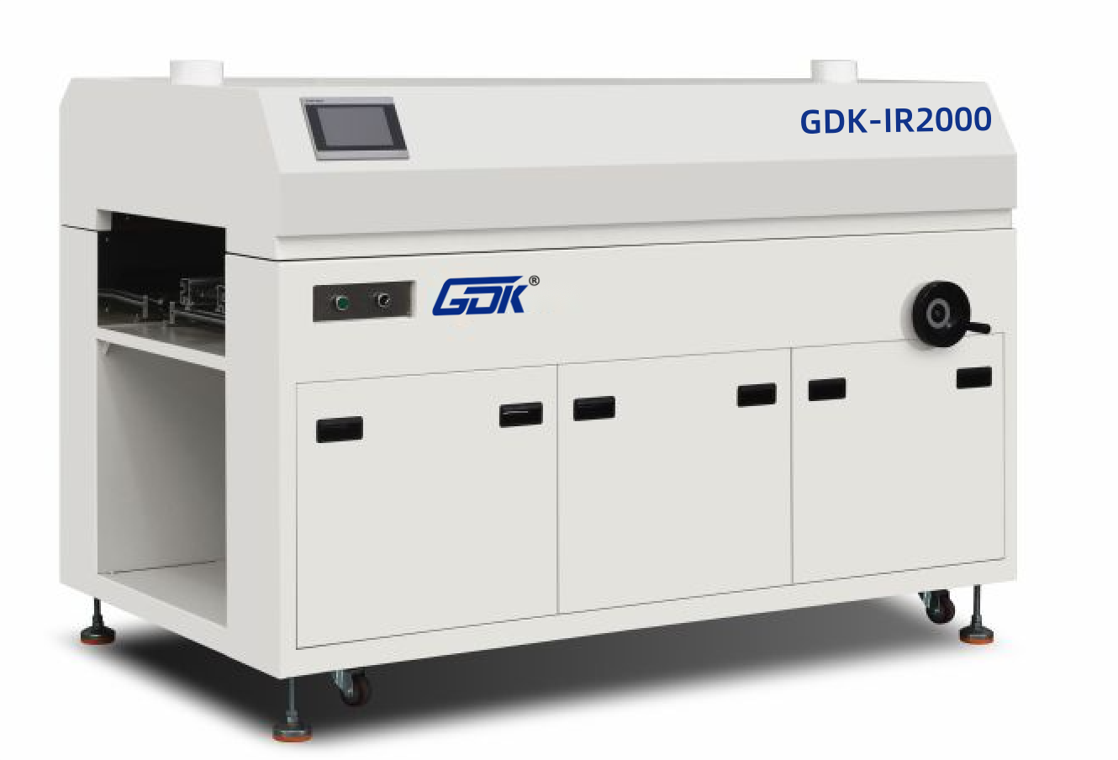

**Функции:**

**1. Каркас из цельного листового металла, электростатическое порошковое напыление;**

**2. Температурный модуль является самонастраивающимся, а холодный конец автоматически компенсируется;**

**3. Верхняя печь поднимается с помощью электрических опорных штанг с функцией самоблокировки.**

**4. Верхний слой использует режим нагрева нагревательной трубки, а температурная зона контролируется независимо.**

**5. Внутренний бак изготовлен из двухслойного утолщенного теплоизоляционного хлопка, а внешний - из зеркальной нержавеющей стали. Обеспечивает минимальное рассеивание тепла и экономит электроэнергию;**

**6. Все электрические детали управления поставляются известными отечественными и зарубежными брендами, а сигнальные линии экранированы для обеспечения безопасного производства и снижения количества сбоев при техническом обслуживании.**

|  |  |  |  |  |
| --- | --- | --- | --- | --- |
| **Параметры инфракрасной печи для отверждения** | | | | |
| **Система управления** | **ПЛК+ Сенсорный экран** |  | **Напряжение питания** | **Трехфазный 380В, 8А** |
| **Измерение** | **2000x1160x1340мм** |  | **Точность контроля** | **±5℃** |
| **Высота конвейера** | **915±20мм Регулировка высоты подставки для ног** |  | **Метод транспортировки** | **конвейер +цепной** |
| **Мощность двигателя трансмиссии** | **переменный ток 220В 120В** |  | **Общая мощность** | **Около 12 кВт** |
| **Диапазон ширины печатной платы** | **50-450 мм регулируемый** |  | **Время нагрева** | **≤ 10 мин** |
| **Ограничение высоты компонента печатной платы** | **вверху 100мм, внизу 50мм** |  | **Скорость транспортировки** | **0-3м/мин** |
| **Количество зон нагрева** | **3 верхние зоны нагрева** |  | **Диапазон температур** | **Температура в помещении регулируется до 150℃.** |
| **Метод нагрева** | **☑верхний нагрев (стандарт)**  **□ нижний нагрев** |  | **Направление транспортировки** | **☑ слева → справа (стандарт) □ право → лево** |
| **Режим АМ** | **☑ Руководство □Электрическая регулировка ширины** |  | **Диаметр выхлопного отверстия** | **100мм ( круглый )** |

**Конфигурация инфракрасной печи для отверждения**

|  |  |  |  |
| --- | --- | --- | --- |
| Нет. | **Имя** | **Бренд** | **Место происхождения** |
| 1 | Сенсорный экран | Винпарк | Китай |
| 2 | ПЛК | Винпарк | Китай |
| 3 | Инфракрасная нагревательная трубка | Божичуан | Китай |
| 4 | Электрическая стойка | К онфия | Китай |
| 5 | Электрический опорный столб | Тайли | Китай |
| 6 | Твердотельное реле | БЕРМ | Китай |
| 7 | Реле​ | Омрон | Япония |
| 8 | воздушный выключатель | ЧНТ | Китай |
| 9 | Реле утечки | ЧНТ | Китай |

**Список расходных материалов**

|  |  |  |  |  |  |
| --- | --- | --- | --- | --- | --- |
| Нет. | **Имя** | **Бренд** | **Место происхождения** | **Количество** | **Единица** |
| 1 | Инфракрасная нагревательная трубка | / | Китай | 1 | шт. |
| 2 | Твердотельное реле | БЕРМ | Китай | 1 | шт. |